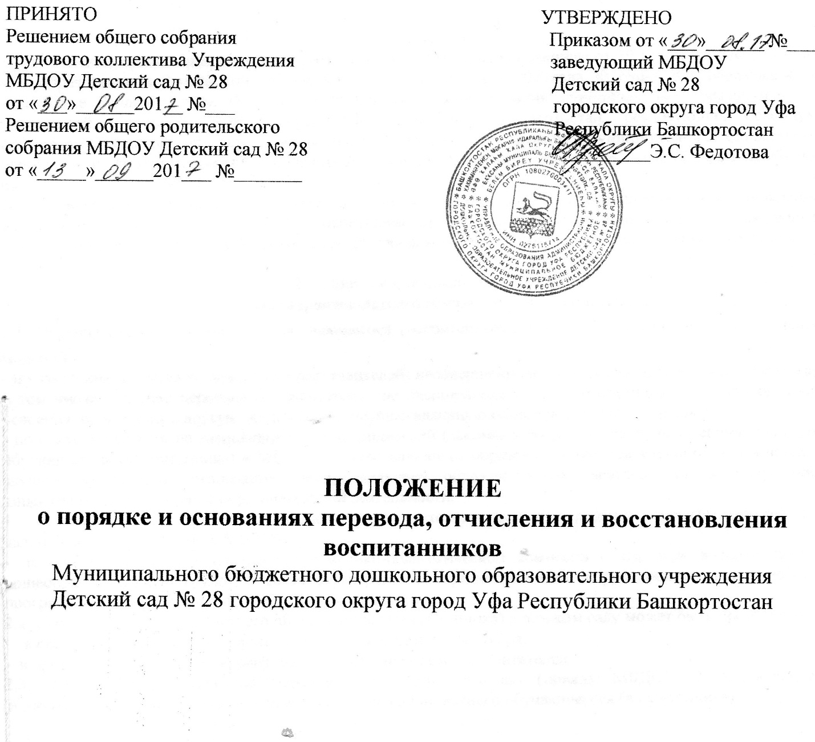
- Общие положения

1.1. Настоящие правила разработаны в соответствии с Федеральным законом от 29.12.2012года№ 273 – ФЗ «Об образовании в Российской Федерации» , законом от 01.07.2013года № 696-з «Об образовании в Республике Башкортостан», Положением о порядке комплектования муниципальных образовательных учреждений городского округа город Уфа Республики Башкортостан, реализующих основную общеобразовательную программу дошкольного образования, Уставом Муниципального бюджетного дошкольного образовательного учреждения Детский сад № 28 городского округа город Уфа Республики Башкортостан (далее МБДОУ).
1.2. Данный документ регулирует порядок и основания перевода, отчисления и восстановления несовершеннолетних обучающихся (воспитанников) Муниципального бюджетного дошкольного образовательного учреждения Детский сад № 28 городского округа город Уфа Республики Башкортостан.

- Порядок и основания для перевода
несовершеннолетнего обучающегося (воспитанника)
2.1. Перевод несовершеннолетнего обучающегося (воспитанника) в другое образовательное учреждение может быть:
- по заявлению родителей (законных представителей) несовершеннолетнего обучающегося (воспитанника), в том числе в случае перевода обучающегося несовершеннолетнего (воспитанника) для продолжения освоения программы в другую организацию, осуществляющую образовательную деятельность;
- по обстоятельствам, не зависящим от воли родителей (законных представителей) несовершеннолетнего обучающегося (воспитанника) и МБДОУ осуществляющего образовательную деятельность, в том числе в случаях ликвидации организации, осуществляющей образовательную деятельность, аннулирования лицензии на осуществление образовательной деятельности;
- на основании медицинского заключения о состоянии здоровья ребенка, препятствующего его дальнейшему пребыванию в МБДОУ;
- на основании заключения психолого-медико-педагогической комиссии о переводе воспитанника в общеобразовательную группу в связи с завершением прохождения им коррекционных или лечебных программ и снятия диагноза по отклонениям в развитии.
2.2. Перевод несовершеннолетнего обучающегося (воспитанника) в детском саду может быть произведен:
- в следующую возрастную группу ежегодно не позднее 1 сентября.
- в другую группу на время карантина, отпуска или болезни воспитателей.
2.3. Основанием для перевода является распорядительный акт (приказ) МБДОУ, осуществляющей образовательную деятельность, о переводе несовершеннолетнего обучающегося (воспитанника).

3.Порядок отчисления
3.1. Основанием для отчисления несовершеннолетнего обучающегося (воспитанника) является распорядительный акт (приказ) МБДОУ, осуществляющей образовательную деятельность, об отчислении.
Права и обязанности участников образовательного процесса, предусмотренные законодательством об образовании и локальными нормативными актами МБДОУ, прекращаются с даты отчисления несовершеннолетнего обучающегося (воспитанника).
3.2. Отчисление несовершеннолетнего обучающегося (воспитанника) из дошкольных групп может производиться в следующих случаях:
3.3. Отчислить воспитанника из Учреждения:
- по заявлению Родителей;
- в связи с окончанием обучения по основной общеобразовательной программе и по достижении детьми возраста шести лет и шести месяцев при отсутствии противопоказаний по состоянию здоровья, но не позже достижения ими возраста восьми лет.
- по обстоятельствам, не зависящим от воли обучающегося или родителей (законных представителей) несовершеннолетнего обучающегося и организации, осуществляющей образовательную деятельность, в том числе в случае ликвидации организации, осуществляющей образовательную деятельность.

4.Порядок восстановления в МБДОУ
4.1. Несовершеннолетний обучающийся (воспитанник), отчисленный из МБДОУ по инициативе родителей (законных представителей) до завершения освоения образовательной программы, имеет право на восстановление, по заявлению родителей (законных представителей) при наличии в учреждении свободных мест.
4.2. Основанием для восстановления несовершеннолетнего обучающегося (воспитанника) является распорядительный акт (приказ) МБДОУ, осуществляющей образовательную деятельность, о восстановлении.
4.3. Права и обязанности участников образовательного процесса, предусмотренные, законодательством об образовании и локальными актами МБДОУ возникают с даты восстановлении несовершеннолетнего обучающегося (воспитанника) в МБДОУ.

